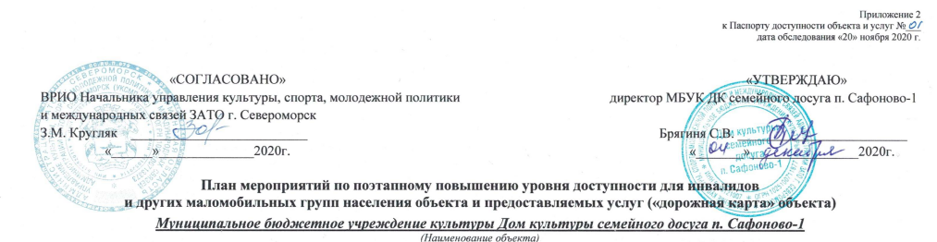
184.620 область Мурманская, город Североморск, поселок городского типа Сафоново, ул. Панина, 68
(адрес)
№  п/п | Наименование мероприятий  (в соответствии со ст. 15 федерального закона №181-ФЗ в редакции закона №419-ФЗ и отраслевых порядков доступности объектов и услуг) | Категории МГН  (буквенное обозначение) | Срок исполнения  (и этап работы*) | Документ, которым предусмотрено исполнение мероприятий  (источник финансирования) | Примечание  (дата контроля  и результат)
- СОЗДАНИЕ УСЛОВИЙ ДЛЯ БЕСПРИПЯТСТВЕННОГО ДОСТУПА ИНВАЛИДОВ К ОБЪЕКТУ и предоставляемым в нем услугам

1. | Разработка проектно-сметной документации (для строительства / реконструкции / капитального ремонта объекта) в соответствии с требованиями нормативно-технических документов в сфере обеспечения доступности (по варианту «А» / «Б») |  | 2021 г. | Локальная смета № 1  июль 2020г.
2. | Осуществление строительства / реконструкции / капитального ремонта объекта (по варианту «А» / «Б»)
3** | Создание условий индивидуальной мобильности для самостоятельного передвижения инвалидов по объекту, в том числе к местам предоставления услуг (по варианту «А»/«Б») |  | после 2021  (2 этап) | МП «Культура ЗАТО г. Североморск 2016-2020г.г.» Приказ Минкультуры России от 16.11.2015г. № 2800 «Об утверждении порядка обеспечения условий доступности для инвалидов культурных ценностей и благ»
3.1. | По территории объекта
3.1.1. | Ремонтные работы:  - установка информации об ОСИ на въезде на территорию;  - выделение и обозначение не менее 10% парковочных мест для инвалидов (не менее 1)  - установка на выделенном парковочном месте информации о номере телефона ответственного сотрудника для оказания помощи при посадке в транспортное средство и высадке из него | Все категории  (кроме К) | 3 кв. 2024  (этап) | План ФХД на 2024г.
3.1.2. | Приобретение технических средств адаптации:  - кнопка вызова (переговорное устройство);  - информационное табло;  - водосборная решетка (предпочтительнее квадратные или ромбовидные ячейки) | Все категории  (кроме К) | 2 кв.2021  (1 этап) | План ФХД на 2021г.
3.2. | По входу в здание
3.2.1. | Ремонтные работы:  - установка информации об ОСИ с дублированием рельефными знаками со стороны дверной ручки;  - установка нормативных поручней на лестнице | Все категории (кроме К) | III кв. 2021  (1этап) | План ФХД на 2021г.
3.2.2. | Приобретение технических средств адаптации:  - размещение информационных табло, знаков и пиктограмм;  - кнопка вызова (переговорное устройство); | Все категории  (кроме К) | 3 кв. 2022  (1 этап) | План ФХД на 2022г.
 | - установка непрерывных поручней с двух сторон лестницы. | О-н, С-ч | После 2022г.  (2 этап) | План ФХД на 2022-2023г.г.
3.3. | По путям движения в здании
3.3.1. | Ремонтные работы:  - установка стендов с рельефно-графической информацией (мнемосхем) на пути движения внутри здания на расстоянии 0,6м, в том числе перед дверными проемами и началом лестницы;  - размещение информации о расположении путей эвакуации, организовать предупреждение об опасности и чрезвычайных ситуациях с учетом особенностей восприятия различных категорий инвалидов | Все категории  (кроме К) | 3 кв. 2023г.  (1 этап) | План ФХД на 2023г.
 | - установка нормативных поручней на лестнице с открытой стороны марша с горизонтальным завершением длиннее марша лестницы на 30см с тактильным обозначением уровня этажа;  - установка крючков-держателей для костылей и тростей в гардеробе, рядом с кабинетами, в санитарно-гигиенических помещениях;  - приобретение и установка скамеек для отдыха (высотой от 0,38 до 0,58 м с опорой для спины) в холле 1 и 2 этажа | О-н, С-ч | После 2023г.  (2 этап) | План ФХД на 2023-2024г.г.
3.3.2. | Приобретение технических средств адаптации:  - информационное табло с указанием сведений о направлении пути движения к зонам целевого назначения и туалету | Все категории  (кроме К) | 2 кв. 2024г.  (1 этап) | План ФХД на 2024г.
 | - расположение информации на контрастном фоне с размерами знаков, соответствующими расстоянию рассмотрения (высота не менее 1,5м и не более 4,5м от уровня пола), обеспечение достаточной освещенности информационных зон. |  | После 2024г.  (2 этап) | План ФХД на 2024-2025г.г.
3.4. | По зоне оказания услуг
3.4.1. | Ремонтные работы:  - установка непрерывных поручней с двух сторон лестницы. | Все категории  (кроме К) | 3 кв. 2022г.  (1 этап) | План ФХД на 2022г.
 | - установка стационарной индукционной системы; | Г-ч | После 2023г.  (2 этап) | План ФХД на 2023-2024г.г.
3.4.2. | Приобретение технических средств адаптации:  - информационные таблички с дублированием рельефными знаками; | Все категории  (кроме К) | 3 кв. 2022г.  (1 этап) | План ФХД на 2022г.
 | - индукционная система;  - обеспечение наличия копий документов, выполненных шрифтом Брайля | Г-ч  С | После 2021г.  (2 этап) | План ФХД на 2021-2022г.г.
3.5. | По санитарно-гигиеническим помещениям
3.5.1. | Ремонтные работы:  - размещение информации в туалете со стороны дверной ручки с дублированием рельефными знаками;  - установка кнопки вызова персонала в туалетной кабинке; | Все категории  (кроме К) | 3 кв. 2024г.  (1 этап) | План ФХД на 2024г.
 | - установка мнемосхемы санитарно-гигиенического помещения;  - установка откидного поручня рядом с унитазом со стороны свободного пространства (1этаж здания)  - установка крючков для костылей и тростей. | О-н, С-п | После 2024г.  (2 этап) | План ФХД на 2024-2025г.г.
3.5.2. | Приобретение технических средств адаптации:  - кнопка вызова (со шнурком)  - информационный знак; | Все категории  (кроме К) | 4 кв. 2022г.  (1 этап) | План ФХД на 2022г.
 | - откидной поручень;  - мнемосхема. | О-н,  С-п | После 2024г.  (2 этап) | План ФХД на 2024-2025г.г.
3.6. | По системе информации – обеспечение информации на объекте с учетом нарушений функций и ограничений жизнедеятельности инвалидов. | Все категории  (кроме К) |  | План ФХД на 2025г.
3.6.1. | Надлежащее размещение оборудования и носителей информации (информационного стенда, информационных знаков, таблиц, схем, вывесок) с соблюдением формата (размер, контрастность), единства и непрерывности информации на всем объекте. | Все категории  (кроме К) | 2кв. 2025г.  (1 этап) | План ФХД на 2025г.
3.6.2. | Дублирование необходимой звуковой и зрительной информации, а также надписей, знаков и иной текстовой и графической информации знаками, выполненными рельефно-точечным шрифтом Брайля, а также объемными изображениями | С | 4 кв. 2024г.  (2 этап),  После 2024г.  (2 этап) | План ФХД на 2024-2025г.г.
- ОБЕСПЕЧЕНИЕ УСЛОВИЙ ДОСТУПНОСТИ УСЛУГ, ПРЕДОСТАВЛЯЕМЫХ ОРГАНИЗАЦИЕЙ
1. | Обеспечение доступа к месту предоставления услуги на объекте, путем оказания работниками организации помощи инвалидам в преодолении барьеров, мешающих получению ими услуг на объекте, в том числе расстройства функции зрения и самостоятельного передвижения (К, О, С) |  | В течение периода  2020-2025 год | Методическое пособие по обеспечению доступа для инвалидов объектов и услуг. Часть 1., «Организация обеспечения доступности для инвалидов объектов и услуг в учреждениях социального обслуживания населения, СПб: МРЦ «Доступный мир», 2016
1.1. | Разработка и утверждение организационно-распорядительных и иных документов учреждения о порядке оказания помощи инвалидам и другим маломобильным гражданам. | Все категории  (кроме К) | В течение периода  2020-2025 год | Приказ №27 от 10.01.2020г.  Методическое пособие по обеспечению доступа для инвалидов объектов и услуг. Часть 1., «Организация обеспечения доступности для инвалидов объектов и услуг в учреждениях социального обслуживания населения, СПб: МРЦ «Доступный мир», 2016  Согласно методическому пособию по обеспечению доступа для инвалидов объектов и услуг (Приложение 5, 6)
1.3. | Систематическое обучение (инструктаж) персонала по вопросам оказания помощи на объекте инвалидам и другим маломобильным гражданам (план инструктажа, журнал учета) | Все категории  (кроме К) | В течение периода  2020-2025 год | Согласно методическому пособию по обеспечению доступа для инвалидов объектов и услуг (Приложение 5, 6)
1.4. | Обеспечение доступной информации для обслуживаемых граждан (инвалидов) о порядке организации доступности объекта и предоставляемых в учреждении услуг, а также порядка оказания (получения) помощи на объекте (на сайте, на информационном стенде, в индивидуальных памятках). | Все категории  (кроме К) | В течение периода  2020-2025 год | Методическое пособие по обеспечению доступа для инвалидов объектов и услуг. Часть 1., «Организация обеспечения доступности для инвалидов объектов и услуг в учреждениях социального обслуживания населения, СПб: МРЦ «Доступный мир», 2016
2. | Организация предоставления услуг инвалидам по месту жительства (на дому) | Все категории | В течение периода  2020-2025 год | По личному заявлению граждан МГН
3. | Организация предоставления услуг инвалидам в дистанционном формате |  |  | Не предусмотрено
*- мероприятия 1 этапа (неотложные), 2 этапа (отложенные), 3 этапа (итоговые – капитальный ремонт/реконструкция/строительство нового здания/
** - мероприятия, указанные в п.3, раздела 1 (при наличии отклонений от действующих, обязательных к исполнению, требований нормативно-технических документов) и в п.1, раздела II, подлежат обязательному согласованию с полномочными представителями общественных объединений инвалидов

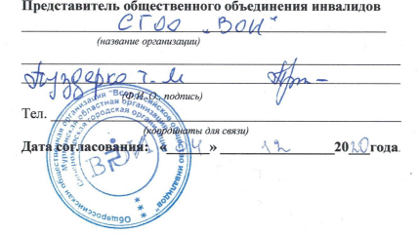 | Согласовано без замечаний/с замечаниями (ненужное зачеркнуть)  замечания и предложения со стороны представителя ООИ***  ___________________________________________________  _____________________________________________________ ______________________________________________________  _____________________________________________________  ______________________________________________________  ( *** - может быть приложено в виде Акта согласования или Акта разногласий)

